算法设计与分析
实验报告书

实验名称： 01背包问题的不同解法

学 号： 2021214059

姓 名： 王祯祥

实验时间： 2023 年 12 月 10 日

一 实验目的和要求
(1）深刻掌握蛮力法、动态规划法、回溯法、分支限界法的设计思想并能熟练运用；
(2）理解这样一个观点：同样的问题可以用不同方法解决，一个好算法是反复努力和重新修正的结果。
二 实验内容
给定n个重量为{w1, w2, … ,wn}、价值为{v1, v2, … ,vn}的物品和一个容量为C的背包，求这些物品中的一个总价值最大的子集，且其总重量不超过背包容量。
（1）分别用蛮力法、动态规划法、回溯法、分支分支限界法设计0/1背包问题的算法；
（2）分析算法随n变化的时间性能: 给定n和C，随机产生参数W和V, 分别获取三种算法执行的时间
（3）讨论蛮力法、动态规划法和回溯法、分支限界法的时间性能；
（4）讨论几种算法在该问题求解上的特点。
三 实验环境
VS stdio 2022
四 设计思想及实验步骤（包括实验设计原理，分析方法、计算步骤、模块组织，或主要流程图、伪代码等）

vector<pair<int, int>> prodect;
prodect = random_make(n);
QueryPerformanceFrequency(&tc);
QueryPerformanceCounter(&t1);
DP();
QueryPerformanceCounter(&t2);

QueryPerformanceFrequency(&tc);
QueryPerformanceCounter(&t1);
recall();
QueryPerformanceCounter(&t2);

QueryPerformanceFrequency(&tc);
QueryPerformanceCounter(&t1);
force();
QueryPerformanceCounter(&t2);

QueryPerformanceFrequency(&tc);
QueryPerformanceCounter(&t1);
branching_limit();
QueryPerformanceCounter(&t2);
随机生成数据范围：
物品重量10~5，物品价值10~5，背包容量为n*7
或物品重量100~10，价值100~10，背包容量为n*50

五 实验结果及分析（运行结果截图，数据图表，结论分析等）
编号 | 1 | 2 | 3 | 4 | 5 | 6 | 7
数组大小 | 10 | 20 | 30 | 100 | 1000 | 10000 | 10000
DP | 0.0000826 | 0.0002577 | 0.0003972 | 0.0041755 | 0.0041436 | 0.4157673 | 大于1min
回溯 | 0.0002755 | 0.0003897 | 0.0004178 | 0.0009814 | 0.0060697 | 大于1min | ~
分支限界 | 0.0000343 | 0.0003512 | 0.0003749 | 0.0006457 | 0.0107808 | 0.5162643 | 大于1min
暴力 | 0.0005022 | 0.2264692 | 大于1min |  | ~ | ~ | ~
单位（s）
结论：暴力法时间复杂度O(2^{n}),DP时间复杂度O(n*w)，回溯法时间复杂度上限O(n*2^{n})，分支限界法时间复杂度上限O(n*2^{n})，但是由于限界函数，一般分支限界法和dp效率接近有时会更优秀。
图表如下：
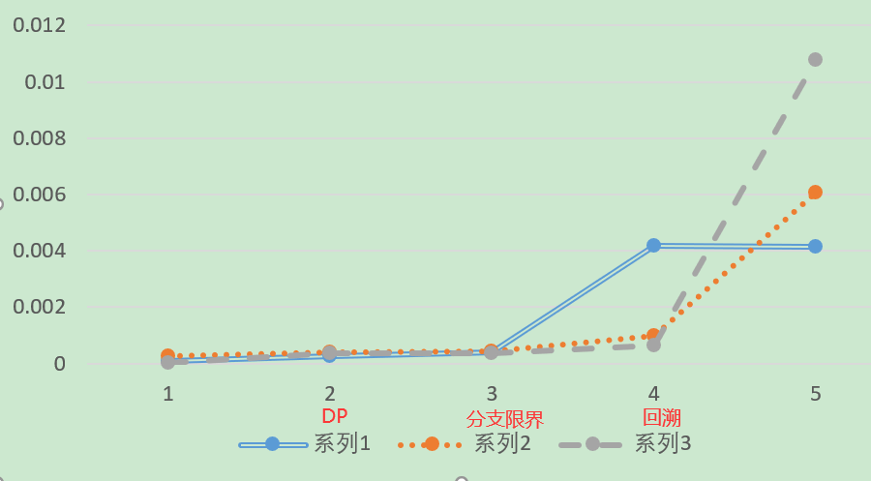

六 实验体会（包括本实验中遇到的问题、具体的解决方法、还没有解决的问题、实验收获等）
遇到的问题：如何设置更加适合绘图的数据输出方式，如何缩减除核心代码之外的代码量
解决方法：更加需求重构

附: 主要源代码
DP，回溯，暴力
#include<iostream>
#include<queue>
#include<stdio.h>
#include<algorithm>
#include<vector>
#include<fstream>
#include <windows.h>
using namespace std;
#define FOR(a,x,y) for(int a=x;a<=y;a++)
#define debug(a) cout<<#a<<": "<<a;

vector<vector<pair<int,int>>> product(11,vector<pair<int,int>>());
int W ; int n;

bool qwe(pair<int, int> a, pair<int, int> b) { return a.second*1.0/a.first > b.second*1.0/b.first; }
void random_make() {
FOR(i, 1, 10) {
product[i].push_back({0,0});
int r = 100, l = 10;
int w, v;
FOR(j, 1, n) {
w = (rand() % (r - l)) + l;
v = (rand() % (r - l)) + l;
product[i].push_back({w,v});
}
sort(product[i].begin(), product[i].end(), qwe);
cout << "测试数据集" << i << "为（重量-价值）:";
FOR(j, 1, n)
cout << product[i][j].first << "-" << product[i][j].second << ' ';
cout << endl;
}
W = n * 50;
cout << "W =" << W<< endl;
}

void force() {
FOR(j, 1, 10) {
long long loop_num = 1 << n;
loop_num--;
int mx = 0;
while (loop_num >= 0) {
int weight = 0, value = 0;
FOR(i, 0, n - 1) {
if (loop_num >> i & 1) {
weight += product[j][i].first;
value += product[j][i].second;
}
}
if (weight <= W) value = max(value, mx);
loop_num--;
}
cout << "暴力法第" << j << "次测试完成\n";
}
}

void DP() {
FOR(i, 1, 10) {
vector<int> dp( W+1, 0);
FOR(x, 1, n) {
for (int y = W; y >= 0; y--)
if (y - product[i][x].first >= 0)
dp[y] = max(dp[y], dp[y - product[i][x].first] + product[i][x].second);
}
cout << "DP第" << i << "次测试完成\n";
}
}

int bw=0, bv=0;
int best_v = 0;
int branch(int x, int i) {
int left_w = W - bw;
int cur_v = bv;
while (i <= n && left_w > 0) {
left_w -= product[x][i].first;
cur_v += product[x][i].second;
i++;
}
if (i <= n&&left_w>0)
cur_v += product[x][i].second / product[x][i].first * left_w;
return cur_v;
}
int turn;
void backtrack(int x, int round) {
if (round > n) {
best_v = max(best_v, bv);
return;
}
if (bw + product[x][round].first <= W) {
bw += product[x][round].first;
bv += product[x][round].second;
backtrack(x, round + 1);
bw -= product[x][round].first;
bv -= product[x][round].second;
}
if (branch(x, round + 1) > best_v)
backtrack(x, round + 1);
else turn++;
}

void recall() {
FOR(i, 1, 10) {
turn = 0;
backtrack(i,1);
bw = 0, bv = 0;
best_v = 0;
cout << "回溯第" << i << "次测试完成，剪枝"<<turn<<"次\n";
}
}

int main() {
cout << "输入测试样本容量,最好不超过30\n";
cin >> n;
cout << "数据已按单位价值降序排列" << endl;
random_make();
cout << "生成10*"<<n<<"的测试样例\n";
LARGE_INTEGER t1, t2, tc;
double time;

QueryPerformanceFrequency(&tc);
QueryPerformanceCounter(&t1);
DP();
QueryPerformanceCounter(&t2);
time = (double)(t2.QuadPart - t1.QuadPart) / (double)tc.QuadPart;
printf("DP平均运行时间为%.7fs\n", time / 10);

QueryPerformanceFrequency(&tc);
QueryPerformanceCounter(&t1);
recall();
QueryPerformanceCounter(&t2);
time = (double)(t2.QuadPart - t1.QuadPart) / (double)tc.QuadPart;
printf("回溯平均运行时间为%.7fs\n", time / 10);

QueryPerformanceFrequency(&tc);
QueryPerformanceCounter(&t1);
force();
QueryPerformanceCounter(&t2);
time = (double)(t2.QuadPart - t1.QuadPart) / (double)tc.QuadPart;
printf("暴力法平均运行时间为%.7fs\n", time / 10);
}
分支限界（优先队列实现）
#include<iostream>
#include<queue>
#include<stdio.h>
#include<algorithm>
#include<vector>
#include<stack>
#include<fstream>
#include <windows.h>
using namespace std;
#define FOR(a,x,y) for(int a=x;a<=y;a++)
#define debug(a) cout<<#a<<": "<<a;

struct State {
int capacity; // 背包容量
int value; // 当前的价值总和
int index; // 当前的物品索引
vector<int> choices; // 当前的物品选择情况
};
int cnt = 0;

// 限界函数
int bound(State state, vector<int> weights, vector<int> values, int capacity) {
int remaining_capacity = capacity - state.capacity;
int bound_value = state.value;
int item_index = state.index;

while (remaining_capacity > 0 && item_index < weights.size()) {
if (remaining_capacity >= weights[item_index]) {
remaining_capacity -= weights[item_index];
bound_value += values[item_index];
}
else {
bound_value += remaining_capacity * (values[item_index] / weights[item_index]);
remaining_capacity = 0;
}
item_index++;
}

return bound_value;
}

// 目标函数
int target(State state) {
return state.value;
}

// 优先队列的比较函数
struct Compare {
bool operator()(const State& s1, const State& s2) {
return target(s1) < target(s2);
}
};

int knapsack(vector<int> weights, vector<int> values, int capacity) {
priority_queue<State, vector<State>, Compare> pq;

State initial_state;
initial_state.capacity = 0;
initial_state.value = 0;
initial_state.index = 0;
initial_state.choices = vector<int>(weights.size(), 0);
pq.push(initial_state);

int best_value = 0;

while (!pq.empty()) {
State current_state = pq.top();
pq.pop();

if (current_state.index == weights.size()) {
best_value = max(best_value, current_state.value);
continue;
}

int current_bound = bound(current_state, weights, values, capacity);
if (current_bound < best_value) {
cnt++;
continue;
}

State include_state = current_state;
include_state.capacity += weights[current_state.index];
include_state.value += values[current_state.index];
include_state.choices[current_state.index] = 1;
include_state.index++;
pq.push(include_state);

State exclude_state = current_state;
exclude_state.index++;
pq.push(exclude_state);
}

return best_value;
}

vector<int> randm_make(int n) {
vector<int> ans;
int r = 100, l = 10;
FOR(i, 1, n) ans.push_back((rand() % (r - l)) + l);
return ans;
}

bool qwe(pair<int, int> a, pair<int, int> b) { return a.second * 1.0 / a.first > b.second * 1.0 / b.first; }
void qsort(vector<int>& a,vector<int>& b) {
int n = a.size();
vector<pair<int, int>> x;
FOR(i, 0, n - 1)x.push_back({ a[i],b[i] });
sort(x.begin(), x.end(), qwe);
FOR(i, 0, n - 1)a[i] = x[i].first, b[i] = x[i].second;
return;
}

int main() {
cout << "输入测试数据大小\n";
int n; cin >> n;
vector<int> weights = randm_make(n);
vector<int> values = randm_make(n);
qsort(values, weights);
cout << "数据生成完毕,按单位价值什序排列\n（重量-价值）";
FOR(i, 0, n-1) cout << weights[i] << '-' << values[i] << ' ';
int capacity = n * 50;

LARGE_INTEGER t1, t2, tc;
double time;

QueryPerformanceFrequency(&tc);
QueryPerformanceCounter(&t1);
int max_value = knapsack(weights, values, capacity);
QueryPerformanceCounter(&t2);
time = (double)(t2.QuadPart - t1.QuadPart) / (double)tc.QuadPart;
cout << "答案为" << max_value << endl;
printf("分支限界法耗时%.7f,剪枝%d次\n", time / 10,cnt);

return 0;
}

